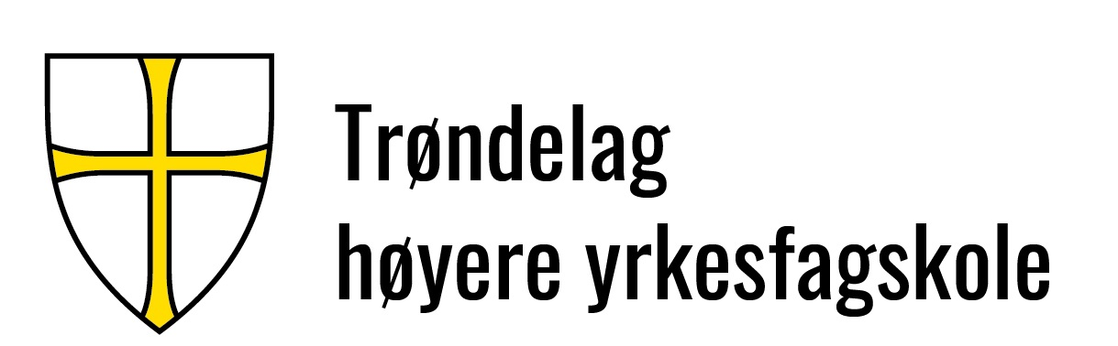 |  |  |  | Dok.id.: 1.2.30
TH-P14 Prosedyre ved forelesers fravær |  |  |  | Prosedyre  IWT-utdanning
Utgave:  0.01 | Skrevet av:  Anne Lise Kjelstad | Gjelder fra:  12.10.2023 | Godkjent av:  Ikke styrt | Sidenr:  1 av 2
1. Formål
Prosedyren skal sikre at deltakerne får undervisning og at kontinuiteten i utdanningsløpet opprettholdes, så langt det er mulig, selv om foreleser pga. sykdom eller av andre årsaker ikke kan gjennomføre planlagt undervisning.

2. Omfang
Prosedyren omfatter rutiner ved forelesers fravær i IWT-utdanningen ved Chr Thams.

3. Ansvar og myndighet
Nærmeste leder er ansvarlig for å registrere og varsle fagansvarlig ATB når foreleser melder fra om fravær, uavhengig av årsak.
Fagansvarlig ATB tar kontakt med annen foreleser for eventuelt vikariat.
Fagansvarlig ATB lager ny progresjonsplan dersom fravær fører til avlysning eller utsettelse. Det vurderes også om det er mulig å bytte emner og at emner blir tatt opp igjen på et senere tidspunkt.
Fagansvarlig ATB er hovedansvarlig for at denne beskrivelsen blir oppdatert når endringer skjer.

4. Beskrivelse
Rutiner
Ved akutt sykdom/fravær hos foreleser, kontakter fagansvarlig ATB andre forelesere som er godkjent. For å sikre at vikarierende foreleser er kvalifisert benyttes kompetansematrisen Dok.nr.: «TH-S01 Kompetansematrise skjema».
Ved langtidsfravær vil ATB kontakte aktuelle godkjente forelesere i det/de emnene som det mangler forelesere i. For å sikre at vikarierende foreleser er kvalifisert benyttes kompetansematrisen. Alle som er listet i kompetanse-matrisen kan kontaktes. Deltakerne informeres om endringen så raskt som mulig.
Dersom fravær fører til utsettelse, lager fagansvarlig ATB en ny progresjonsplan for utdanningen. Den skal sikre at omfanget blir tilfredsstillende ihht. IIW-Guidelines. Forskyvning av planlagte eksamensdatoer skal unngås så langt det er mulig.

Fagemner som krever spesialkompetanse
Noen av fagemnene krever spesialkompetanse som kan være vanskelig å erstatte på kort varsel. Eksempler på spesielle emner kan bruddmekanikk, NDT, og sveising av plast og keramikk.

Undervisningsmetoden til ATB gir fleksibilitet
ATB sin undervisningsmetode gir mulighet for fleksibilitet. Det settes opp faste ukentlige forelesninger gjennom hele utdanningen. Dette gir mulighet for bytting av dager og emner som en løsning ved forelesers fravær.

5. Referanser
Dok.nr.: TH-S01 Kompetansematrise skjema

Kryssreferanser

Eksterne referanser

